ФОРМАТ «ВОПРОС – ОТВЕТ»

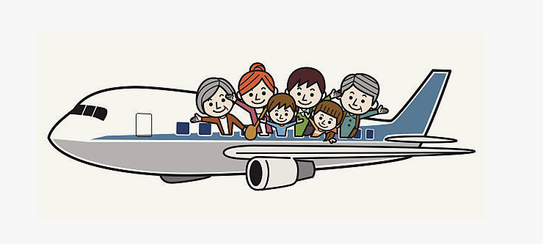
ВОПРОС: Правда ли, что в настоящее время при посадке на борт самолета детям до 12 лет должны предоставлять места рядом с родителями?

ОТВЕТ: Да, правда.
В соответствии с п.84 Федеральных авиационных правил «Общие правила воздушных перевозок пассажиров, багажа, грузов и требования к обслуживанию пассажиров, грузоотправителей, грузополучателей», утв. приказом Минтранса РФ от 28 июня 2007 г. №82, с 1 марта 2026г. перевозчик обязан предоставить ребенку (детям) в возрасте до двенадцати лет и сопровождающему его (их) пассажиру соседние пассажирские места на борту воздушного судна.
Соседними пассажирскими местами на борту воздушного судна являются пассажирские места на борту воздушного судна, находящиеся непосредственно рядом друг с другом в одном ряду, не разделенные проходом, а в случае, если количество пассажиров превышает количество таких пассажирских мест, - пассажирские места в одном ряду, разделенные проходом, и (или) пассажирские места на соседних рядах, находящихся непосредственно впереди или позади.

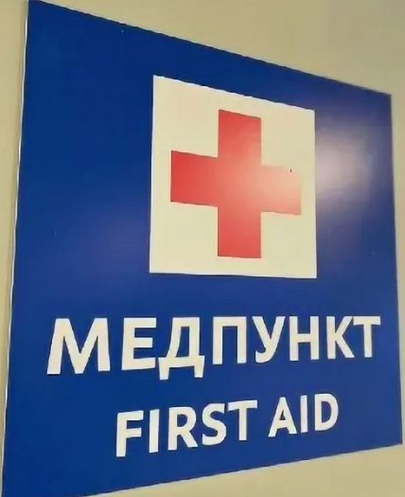
ВОПРОС: Я астматик, собираюсь в путешествие по России. Слышал, что в аэропортах должны быть открыты фельдшерские пункты для оказания помощи пассажирам, так ли это?

ОТВЕТ: Да. С 1 марта 2026 г. вступили в силу поправки в Воздушный кодекс РФ (далее – Кодекс), касающиеся в том числе вопросов организации медицинской помощи для сотрудников и посетителей аэропорта.
В соответствии с п.1 ст. 51.1 Кодекса с 1 марта 2026 года юридическое лицо, индивидуальный предприниматель, владеющие аэровокзалом (терминалом) на праве собственности, на условиях аренды или на ином законном основании, организовывают функционирование фельдшерского здравпункта для оказания медицинской помощи лицам, находящимся на территории аэропорта.

